ЗАНЯТИЕ №25

Тема: «Лабораторная диагностика бешенства, клещевого вирусного энцефалита».
- Тесты. Выберите один правильный ответ
- ХАРАКТЕРНЫМ ДЛЯ ВИРУСА БЕШЕНСТВА ЯВЛЯЕТСЯ
- нейротропность
- висцеротропность
- онкогенность
- тератогенность
- гепатотропность

- ОТЛИЧИТЕЛЬНЫЙ ПРИЗНАК ФИКСИРОВАННОГО ВИРУСА БЕШЕНСТВА ОТ УЛИЧНОГО
- стетепень вирулентности для человека
- антигенное строение
- тип нуклеиновой кислоты
- тип симметрии
- динамика образования телец Бабеша-Негри

- ПОСТИНФЕКЦИОННЫЙ ИММУНИТЕТ ПРИ БЕШЕНСТВЕ
- малонапряженный
- непродолжительный
- не изучен (100% летальность)
- пожизненный
- нестерильный

- ВПЕРВЫЕ ВАКЦИНА ДЛЯ ПРОФИЛАКТИКИ БЕШЕНСТВА СОЗДАНА
- Р. Кохом
- В. Бабешом
- А. Негри
- Л. Пастером
- Й. Майстером

- ДЛЯ ПОЛУЧЕНИЯ ВАКЦИН НОВОГО ПОКОЛЕНИЯ ВИРУС БЕШЕНСТВА КУЛЬТИВИРУЕТСЯ
- на среде 199
- в организме животных
- в куриных эмбрионах
- в утиных эмбрионах
- в культуре клеток ткани

- ВИРУС КЛЕЩЕВОГО ЭНЦЕФАЛИТА
- антигенно однороден
- основной резервуар – клещи
- у вшей передается трансовариально и/или трансфазово
- передается от человека человеку
- чувствителен к физико-химическим факторам
- КУЛЬТУРУ ВИРУСА КЛЕЩЕВОГО ЭНЦЕФАЛИТА ВЫДЕЛЯЮТ ПРИ ЗАРАЖЕНИИ
- клещей
- колорадских жуков
- обезьян
- среды 199
- культуры клеток ткани

- ИНДИКАЦИЯ ВИРУСА КЛЕЩЕВОГО ЭНЦЕФАЛИТА ПРИ ЗАРАЖЕНИИ КУЛЬТУРЫ КЛЕТОК ТКАНИ
- выявление телец Бабеша-Негри
- ЦПД типа симпластообразования
- ЦПД типа деструкции, РГАдс, РГА
- ЦПД типа пролиферации
- способность вируса к интерференции

- ИССЛЕДОВАНИЕ КЛЕЩЕЙ ПРИ ЛАБОРАТОРНОЙ ДИАГНОСТИКЕ КЛЕЩЕВОГО ЭНЦЕФАЛИТА ВКЛЮЧАЕТ ОПРЕДЕЛЕНИЕ
- 4-х кратного нарастания титра специфических антиител
- класса Ig
- авидности антител
- антигена и/или РНК вируса
- вирулентности вируса

- СПЕЦИФИЧЕСКАЯ ТЕРАПИЯ КЛЕЩЕВОГО ЭНЦЕФАЛИТА
- иммуноглобулин
- интерферон
- йодантипирин
- РНК-аза
- антибиотики

2. Практика.
2.1. Проведите лабораторную диагностику бешенства у собаки, покусавшей двух человек.
Изучите препарат из аммонова рога собаки и оцените результат (окраска по Манну).
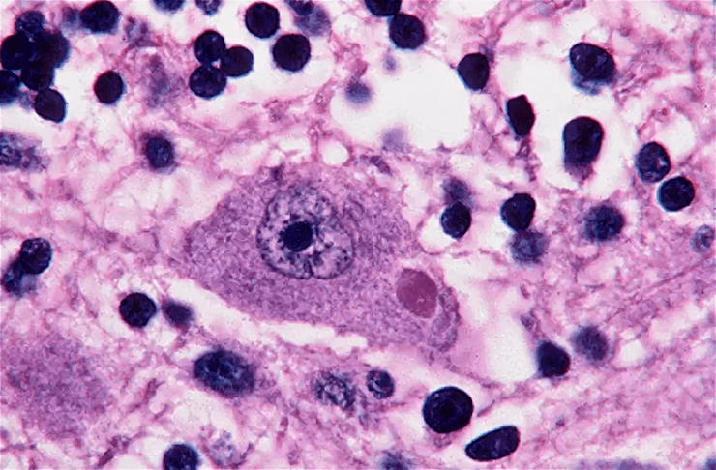

3.2. Проведите вирусологическое исследование.
Обследуемый с клиническим диагнозом «Нейроинфекция. Клещевой энцефалит?». Из анамнеза – факт присасывания клеша во время прогулки в академгородке семь дней назад.
- Результат ЦП при заражении культуры клеток ткани исследуемым материалом
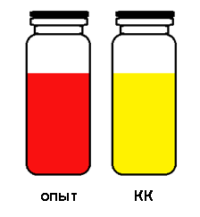
- Микропрепараты интактной культуры клеток ткани (контроль культуры) и зараженной материалом от больного (опыт)

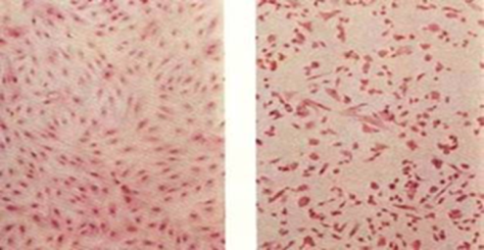
Контроль Опыт
- Результаты РН на культуре клеток ткани с полученной культурой вируса и сывороткой против вируса клещевого энцефалита
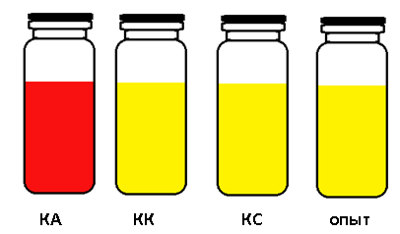
Ответ должен содержать сформулированную цель исследования, клинический диагноз, название метода, исследуемый материал, результаты и выводы с обоснованием
3.3. Возможно ли подтвердить диагноз клещевой энцефалит при исследовании одной сыворотки? Обосновать.
3.3. МИБП. Указать что содержат, для чего и как применяются.
- Антирабический иммуноглобулин (лошадиный)
- Антирабическая вакцина "КОКАВ"
- Вакцина клещевого энцефалита культуральная очищенная концентрированная сухая
- Иммуноглобулин человека против клещевого энцефалита

